29.03.22 2-БкласЗаярнюкС.А.МатематикаЗадачі про вік. Дії з іменованими числами.
Мета: вчити розв’язувати задачі про вік, виконувати дії з іменованими числами; розвивати творчість, пам'ять, увагу, мислення; виховувати любов до математики.

Хід уроку
Каліграфічна хвилинка.
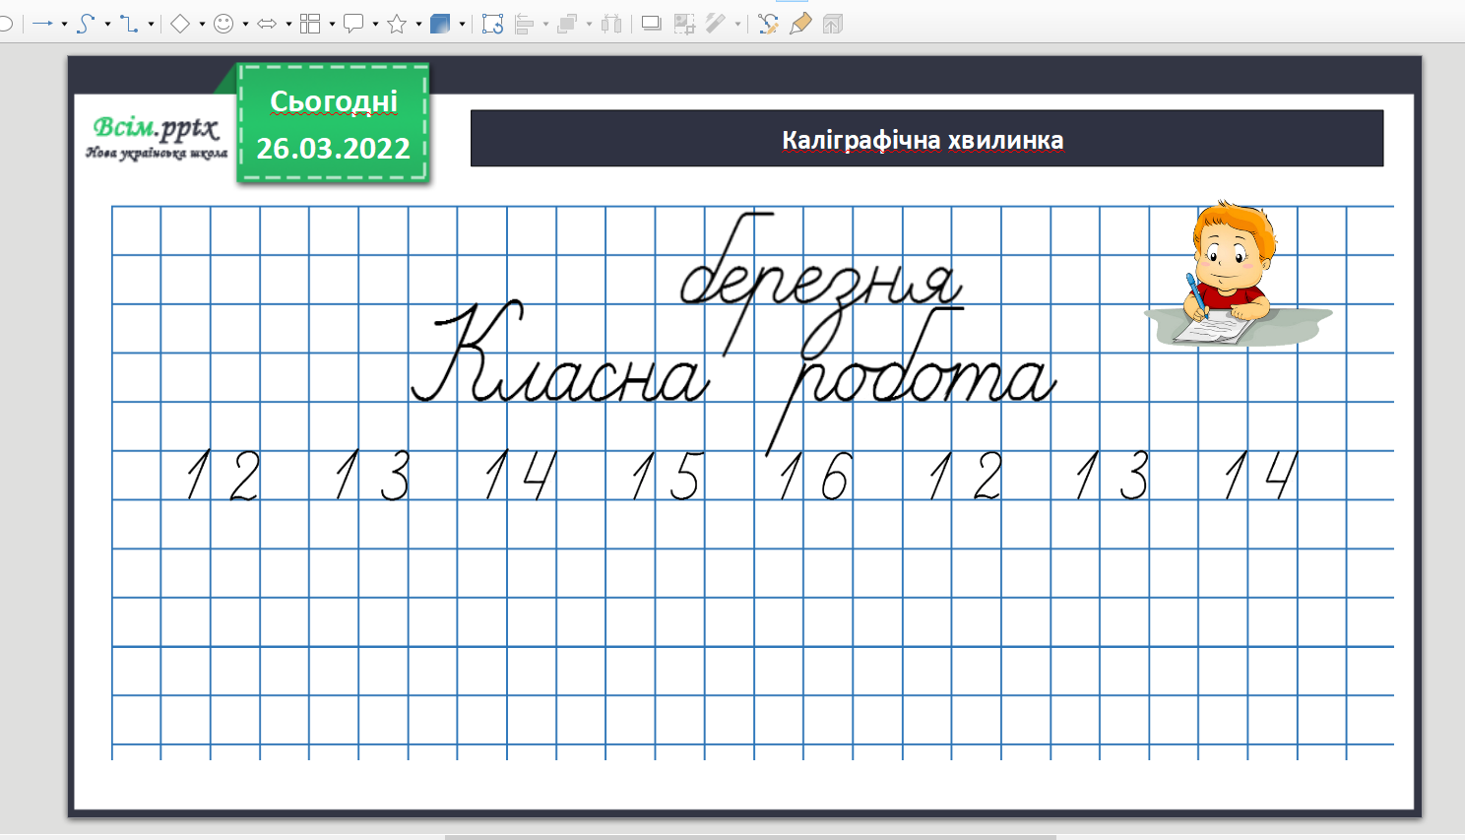

Робота з підручником стр. 111. Обчисли завд.1.
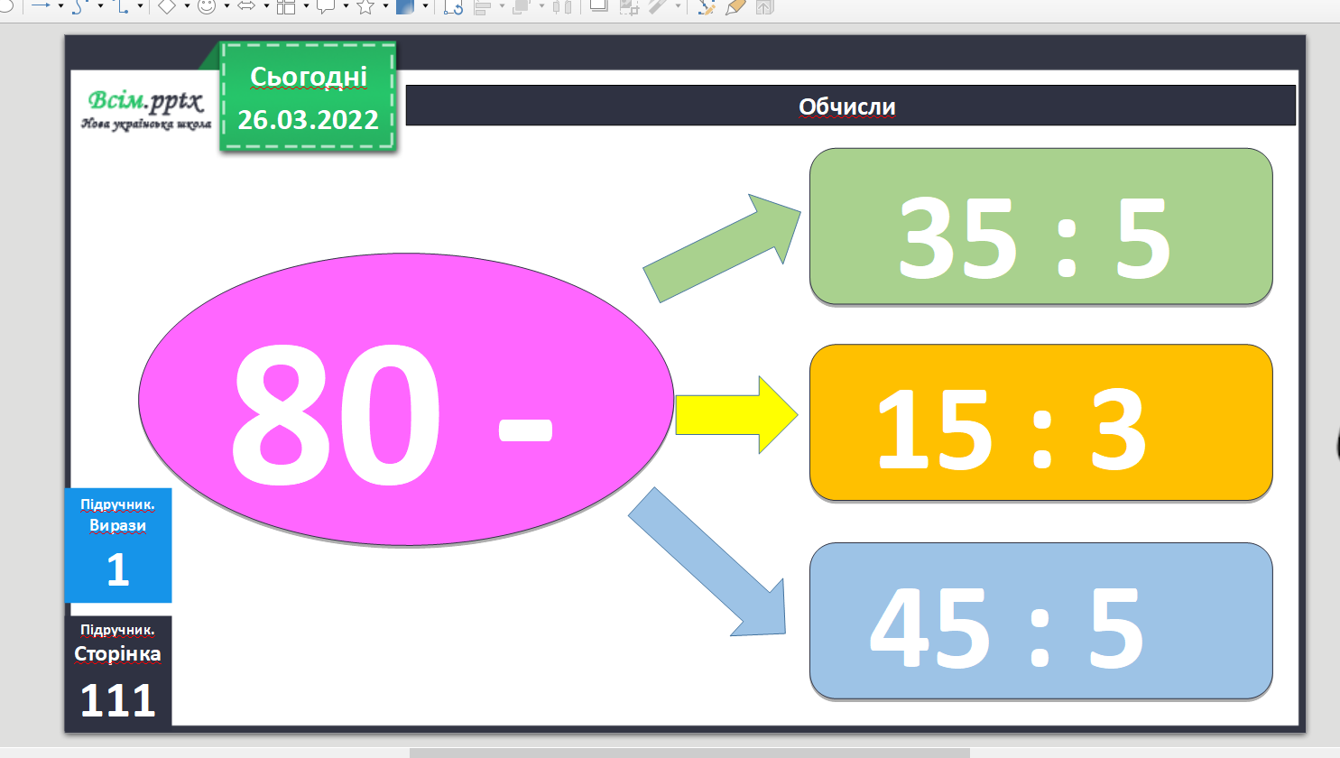

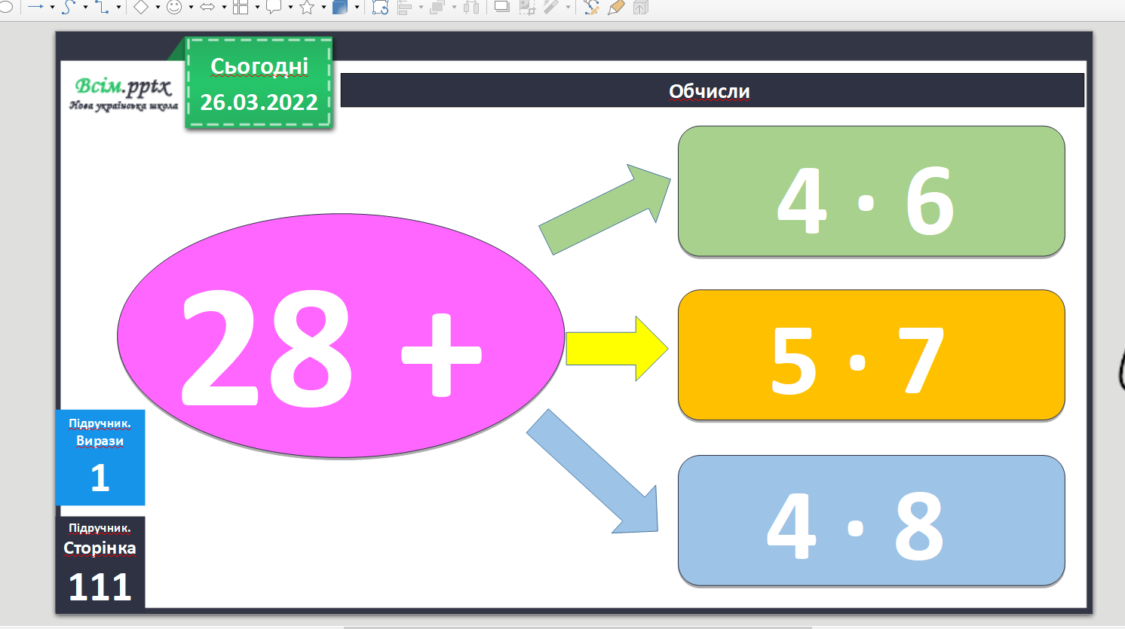

Бесіда.
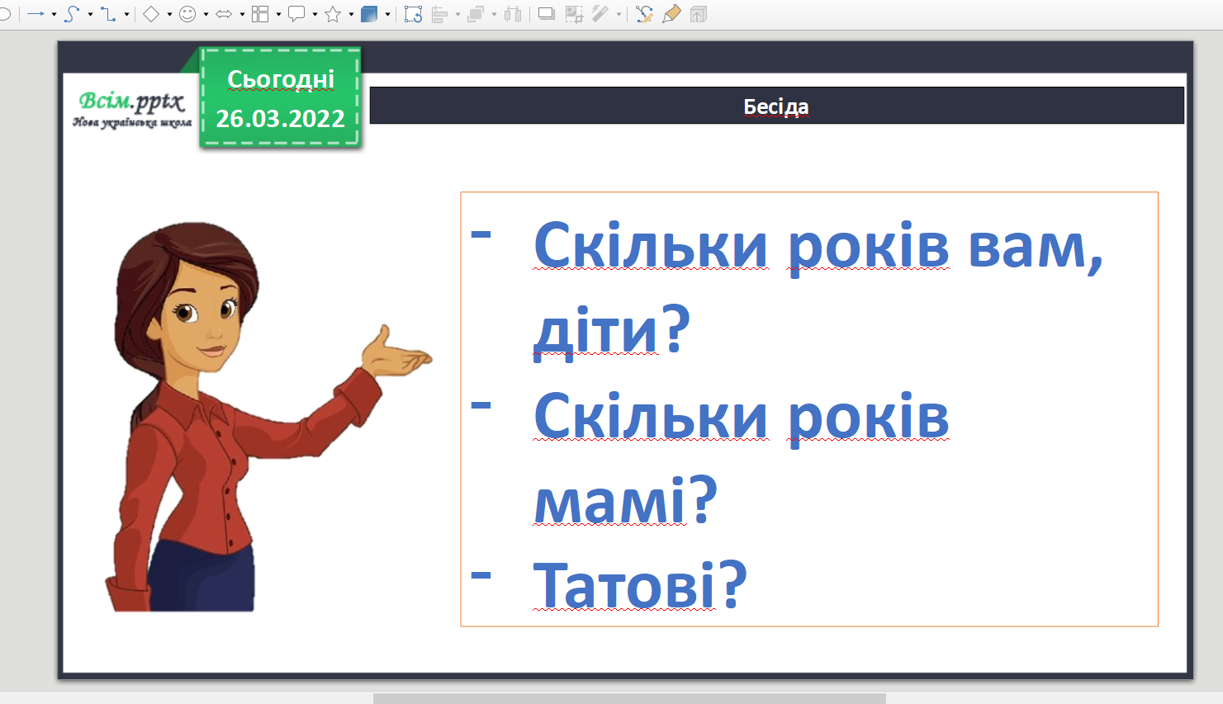

Розв’яжи задачу 2.
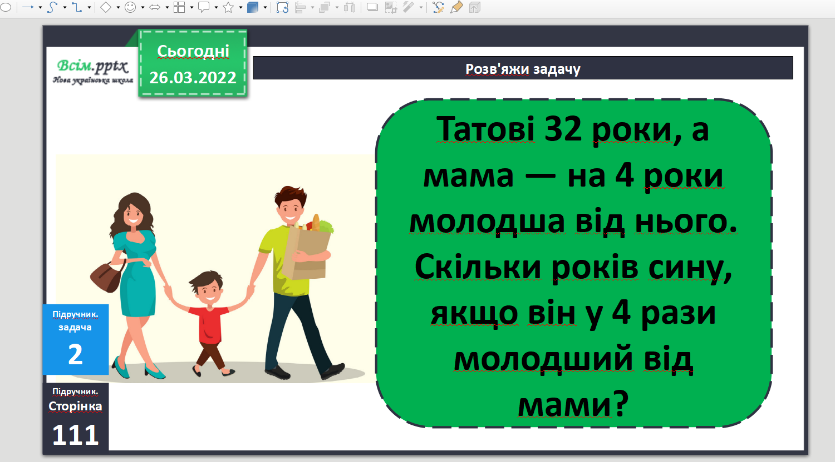

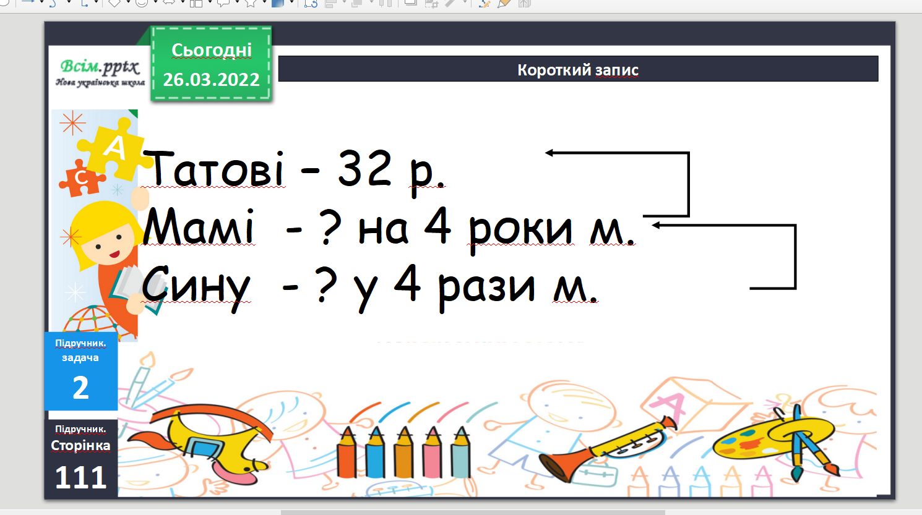

Фізкультхвилинка.

https://www.youtube.com/watch?v=0meG5Pn_iOI

Розв’яжи задачу 3.
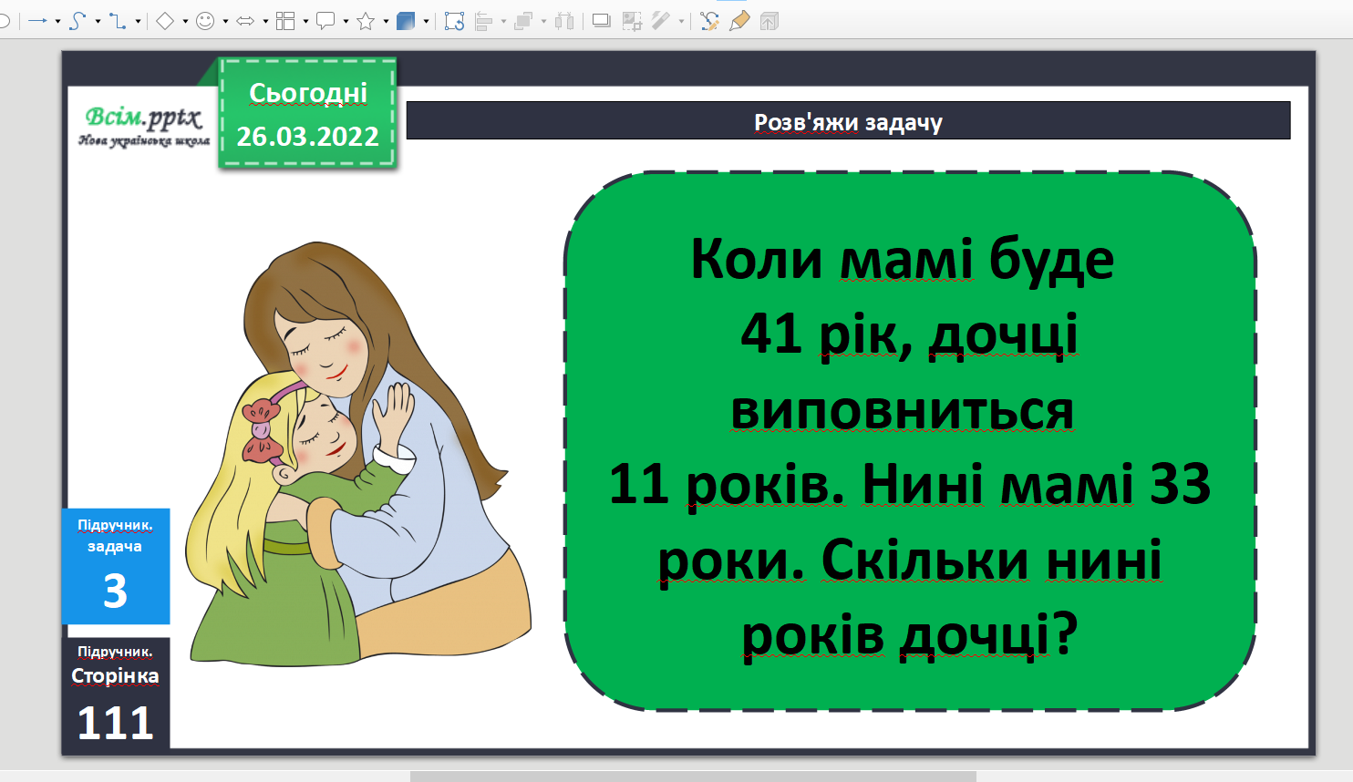

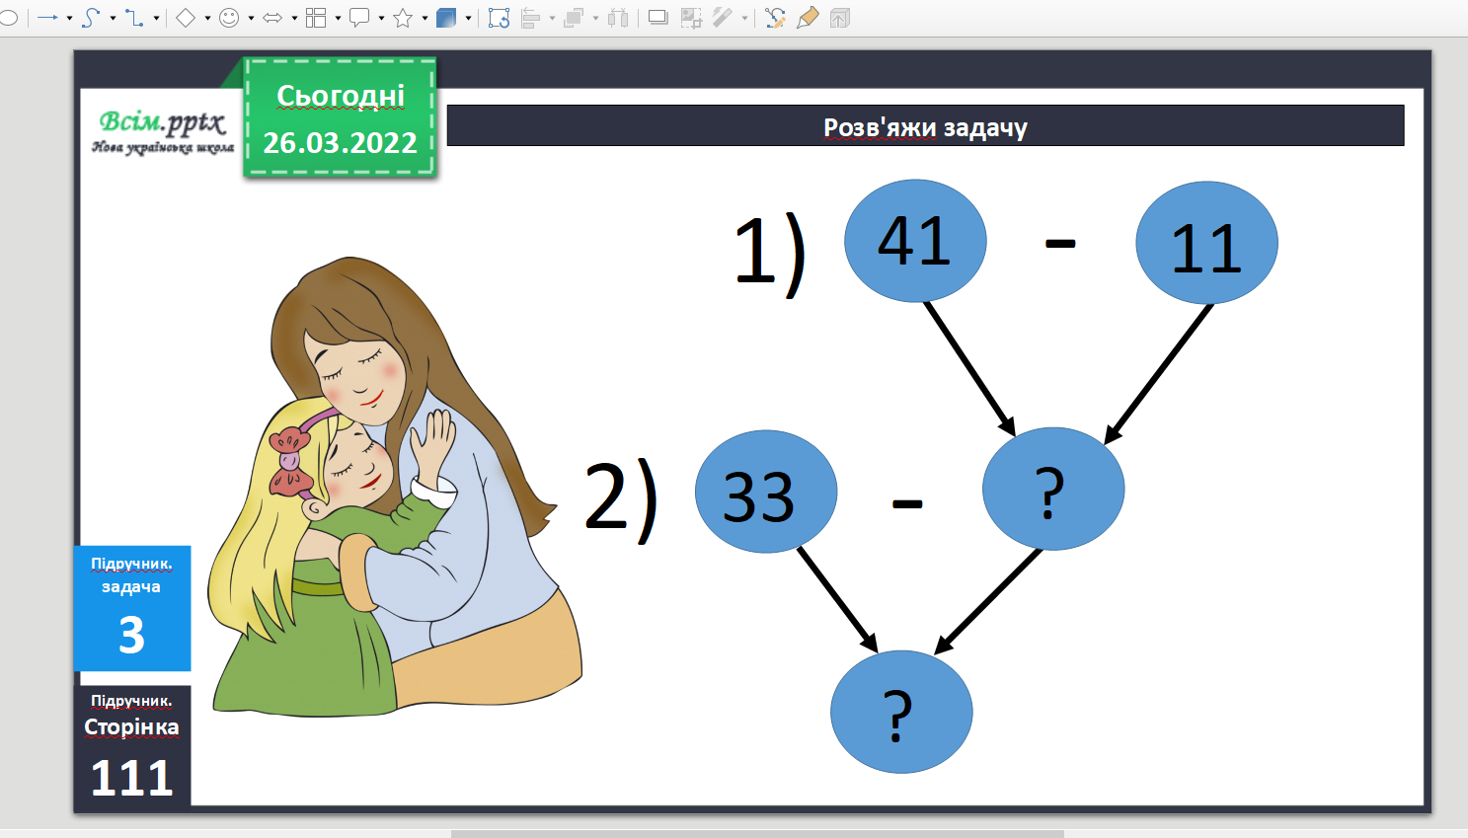

Обчисли приклади 5.

Домашнє завдання.

Задача 7, приклади 8.
Не забувайте, будь ласка, надсилати виконані завдання для перевірки вчителеві на освітню платформу для дистанційного навчання HUMAN. Робіть це систематично.

